Практическая работа № 2

Тема: уравнение Бернули

Цель : Разработка программ и моделирование программ с участием расчётов по гидродинамике.

Общие положения = Описание проблемы – теория.

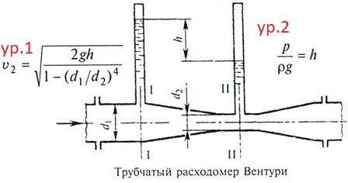

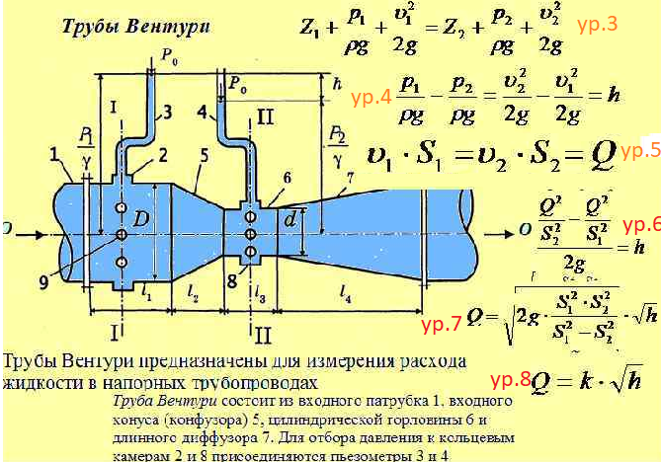

Задание :

1) Ознакомиться с общим положением.

2) а) Ввести в экран 1 значения:

Ур 1 и 2 ) - это для [Вариант 1/7/13/19/4/12/16]

Ур 3 и 4 ) - это для [Вариант 2/8/14/20/5/11/17]

Ур 5 и 6 ) - это для [Вариант 3/9/15/21/6/10/18]

Ур 7 и 8 ) - это [всем] разработать программу по уравнениям ур. 4 / 1

б) Вывести

3) Ввести в экран 2 значения уравнении 6/ 1 разработать программу/ протестировать.

4) Ввести в экран 3 значения уравнении 7/ 2 разработать программу/ протестировать

5) Ввести в экран 4 значения уравнении 8/ 4 разработать программу/протестировать.

**Примечание:**

Разработку проводить в среде TRACE MODE 6. Рекомендуемый язык FBD программирования.

Порядок выполнения:

Согласно пунктам задания.

Отчет: (файл формат названия ЭГИПТ_группа_ФИО_тема практической)

1) рисунки экрано работы программы и исходник .

2) ответ на контрольные вопросы.

3) вывод.

**Вывод:** Без Бернули нет движений и контроля всех течений? Если есть други суждения , обоснуйте рассужденья?

**Контрольные вопросы:**

**Вариантам 6 /12/18/24**

1. Что называется гидростатическим давлением?

2. Какие единицы измерения давления Вы знаете?

3. Как записывается основное уравнение гидростатики?

**Вариантам 5 /11/17/23**

4. Какие основные свойства гидростатического давления Вы знаете?

5. Как определяется полное (абсолютное) давление в точке?

6. Что называется избыточным или манометрическим давлением?

**Вариантам 4 /10/16/22**

7. Как определяется манометрическое давление?

8. Что называется вакуумом и как он определяется?

9. Что называется пьезометрической высотой?

**Вариантам 3 / 9/15/21**

10. Что называется вакуумметрической высотой?

11. Что называется поверхностью равного давления?

12. Какова наибольшая величина вакуума и чем она ограничивается?

**Вариантам 2 /8/14/20**

13. Как определить абсолютное давление в сосуде?

14. Сформулируйте закон Паскаля.

15. Объясните, что понимают под терминами: «внешнее давление» и «весовое давление»?

**Вариантам 1 /7/13/19**

16. абсолютное и избыточное гидростатическое давление и какова связь между ними?

17. приборы для измерения избыточного гидростатического давления и поясните принцип их действия.

18. Назовите приборы для измерения вакуумметрического гидростатического давления.

**Примечание:** Если сделали в языке ST свои варианты, то 50% вопросов не сдаётся.

**Примечание:** Задолжники отвечают на все контрольные вопросы.